

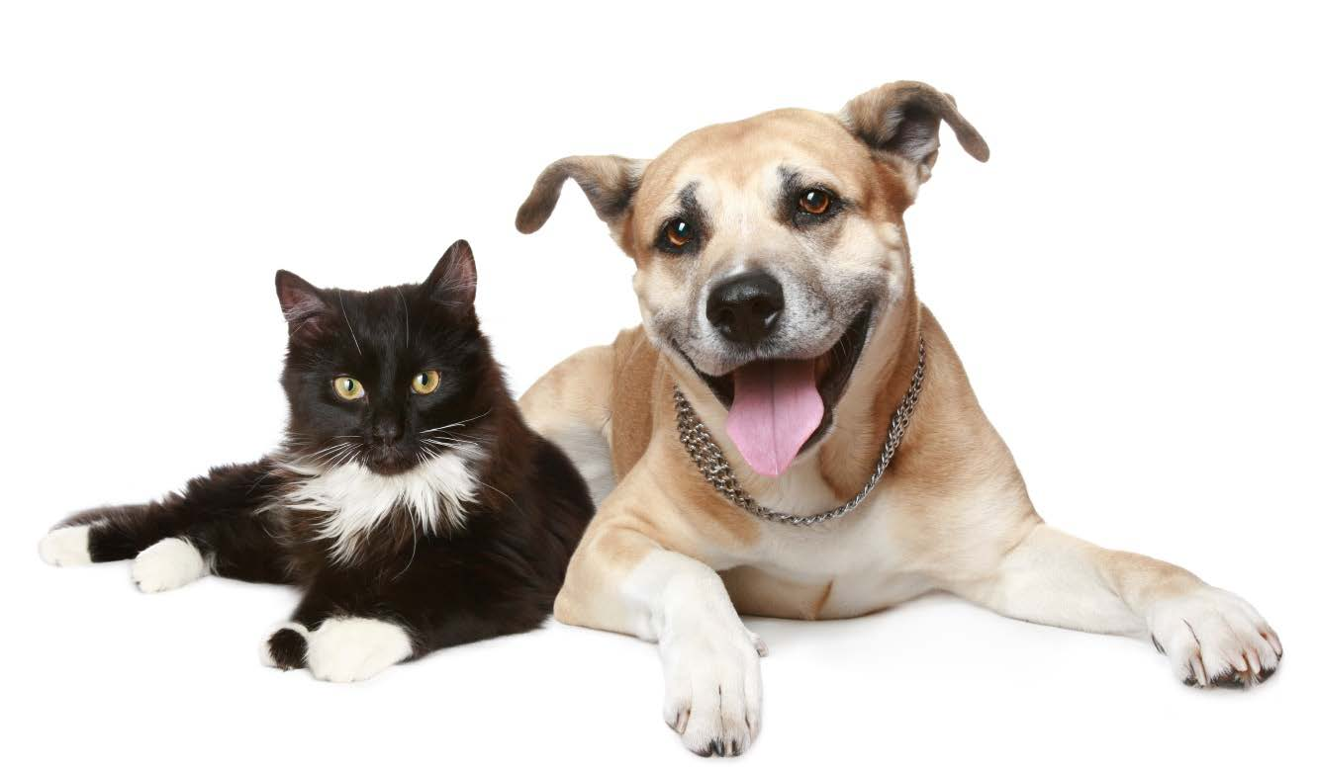


Новый бренд передовых высоко эффективных кормовых комплексов, пищевых добавок и продуктов ухода для наших любимых питомцев


Уникальный состав, Функциональный корм аналогов в МИРЕ нет!

Четко сбалансированный и наиболее полный аминокислотный состав

19жизненно важных аминокислот
12витаминов Чистые аминокислоты: Аспарагин, Аланин , Серин, Пролин , Тирозин, Аргинин , Орнитин, Цистеин, Глицин , Глутамин, Треонин, Валин, Метионин, Изолейцин, Лейцин, Фенилаланин, Лизин, Гистидин, Триптофан; микроэлементы: Фосфор, Калий, Кальций, Натрий, Магний, Железо, Цинк, Марганец , Медь, Никель; витамины: В1, В2, В3, В5, В6, В9, В12, С , D3, Е, К , Н.
10
микроэлементов

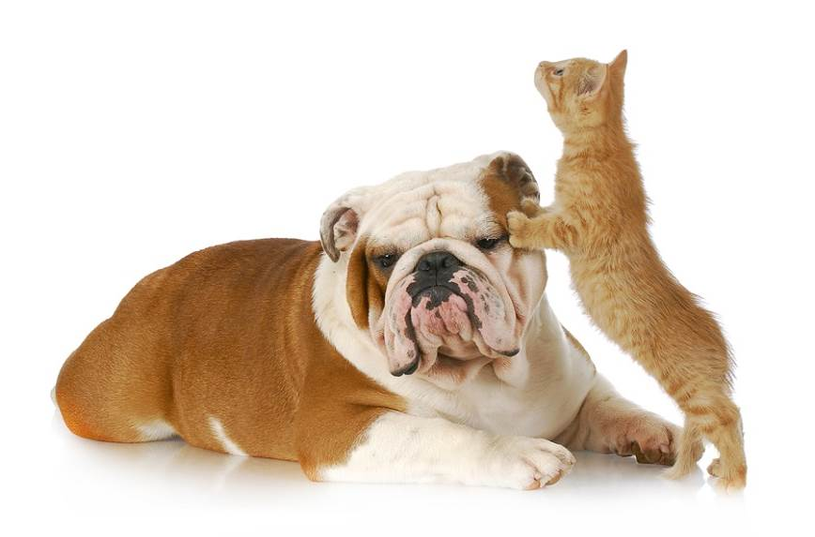

для систематического употребления в составе кормового рациона домашних животных

• Укрепляет ИММУННУЮ систему.
• Улучшает состояние кожи и шерсти.
• Способствует ЛУЧШЕМУ УСВОЕНИЮ регулярного корма.
• Уменьшает токсичность сухого и консервированного корма. • Уменьшает риск пищевой непереносимости и аллергии.
• Улучшает сон, аппетит, УМЕНЬШАЕТ УСТАЛОСТЬ.
• Ускоряет ВЫЗДОРОВЛЕНИЕ при тяжелых заболеваниях. • Поддерживает долгую АКТИВНУЮ жизнь.
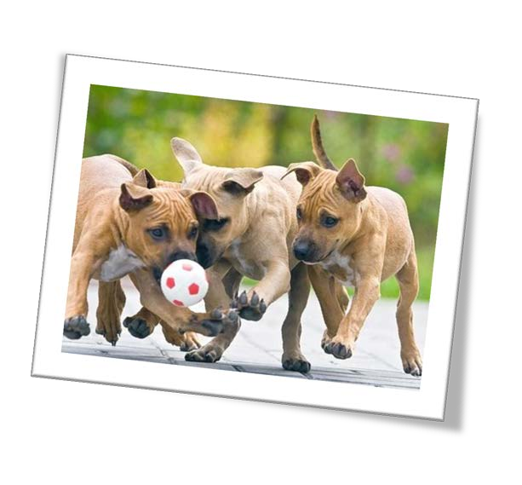
Уникальность и Функциональный корм преимущества

• Чистые аминокислоты, полученные по запатентованной технологии вакуумной очистки.
• Количество активного вещества значительно превышает содержание активного вещества в других доступных на рынке препаратах, содержащих аминокислоты.
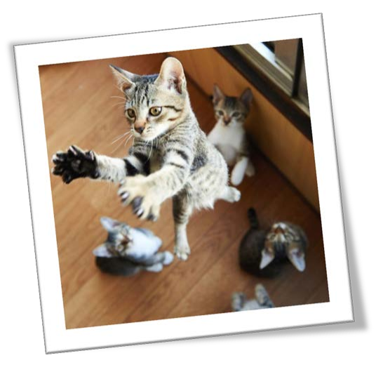
• Лиофильная технология, сохраняющая живые молекулы исходного натурального сырья.
• Биодоступность. Легко и полностью усвояемый препарат.
• Естественный путь попадания в организм через ЖКХ (без инъекции).
• Дополняет и улучшает любой кормовой рацион.
• Заменяет обычную еду при тяжелых заболеваниях. Ускоряет выздоровление.
• Подходит всем домашним животным любого размера и возраста.
• Легко дозировать и применять.
• Каждый флакон стерилен. Удобно хранить.

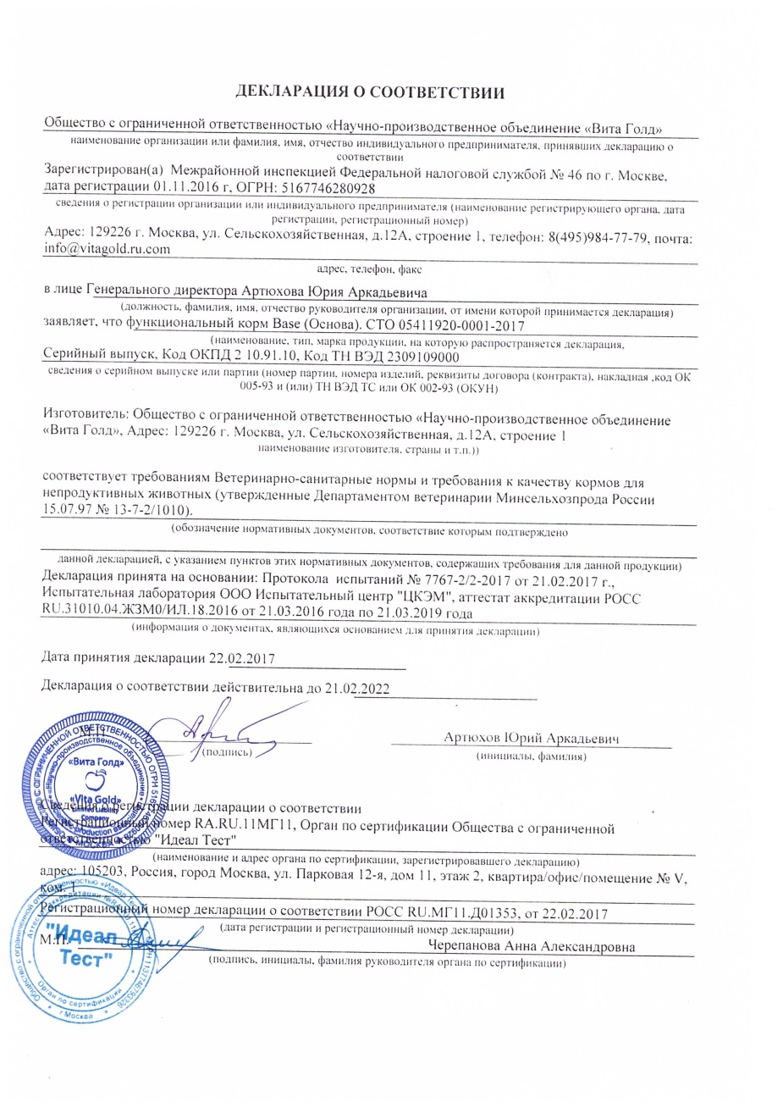

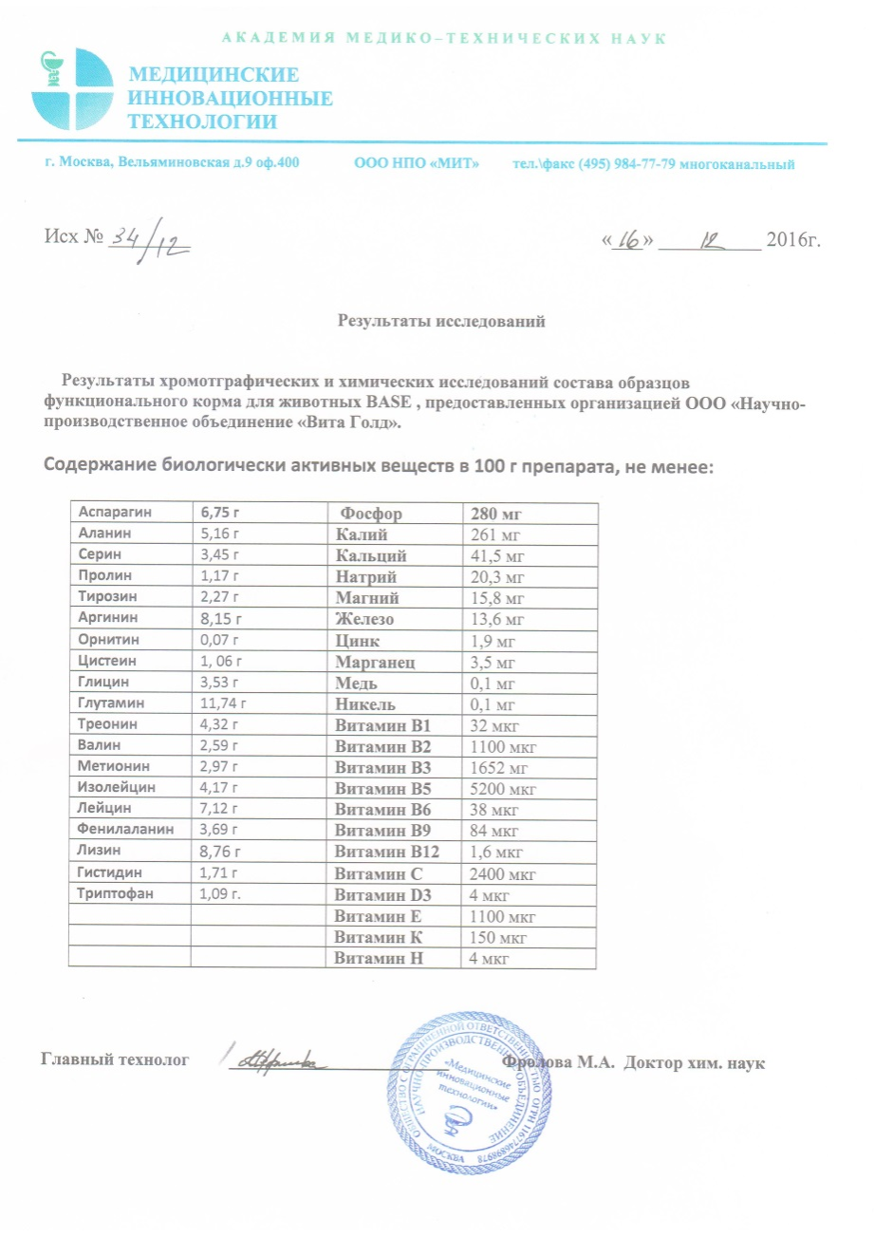
Уникальность и Функциональный корм преимущества
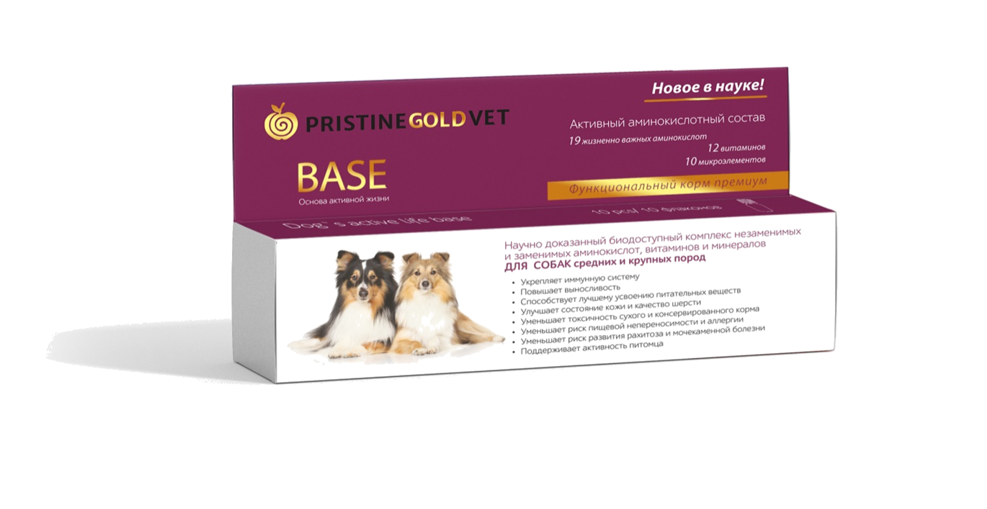
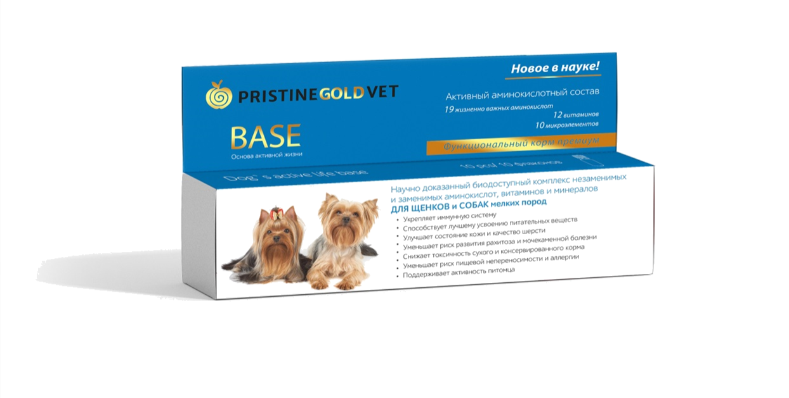
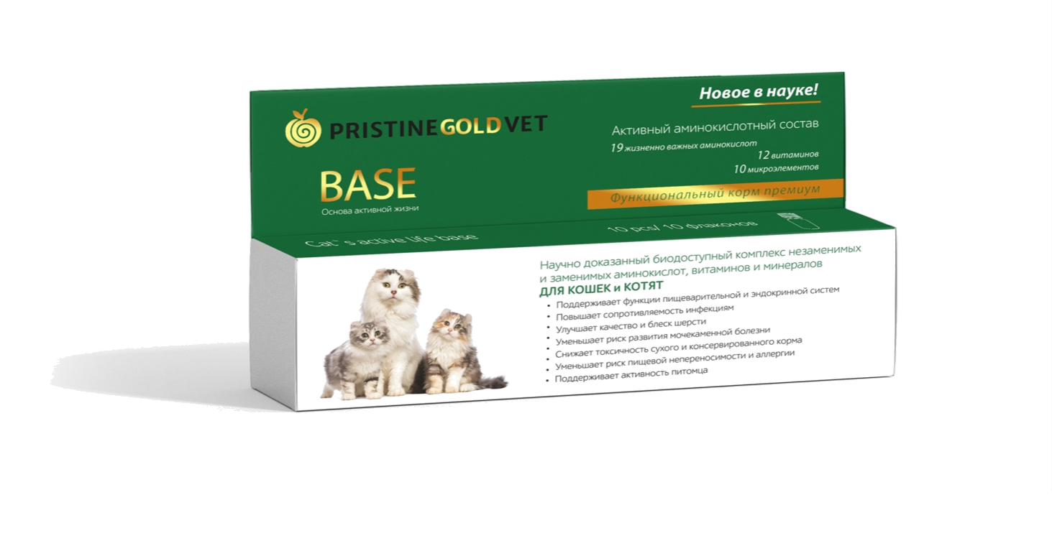

Функциональный корм Ассортимент

Для щенков и собак мелких пород
• Способствует правильному развитию скелета и мышечной ткани
• Уменьшает риск аллергии на корм


Для кошек и котят
• Улучшает качество шерсти • Уменьшает риск развития
мочекаменной болезни

Для собак средних и крупных пород
• Повышает выносливость

10 флаконов в коробке 235х123х27 мм
Функциональный корм Ассортимент

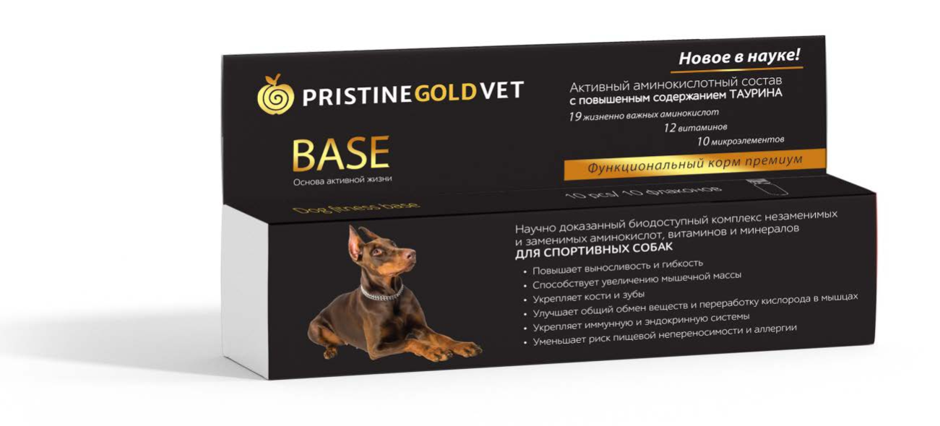
Dog Fitness
Для спортивных собак



• Повышает выносливость и гибкость
• Способствует увеличению мышечной массы • Укрепляет кости и зубы
• Защищает от травм

Позволяет подготовить вашу собаку к соревнованиям наилучшим образом



Обогащен таурином и клетчаткой

Препарат содержит ценный нативный белок из мидий с повышенным содержанием таурина и биологического йода. Защищает сердце и дыхательную систему животного во время и после интенсивной физической нагрузки. Защищает организм на клеточном уровне от окислительного стресса, продлевает жизнь и активность. Не является допингом.

10 флаконов в коробке 235х123х27 мм

Функциональный корм


Аналогов в МИРЕ нет!

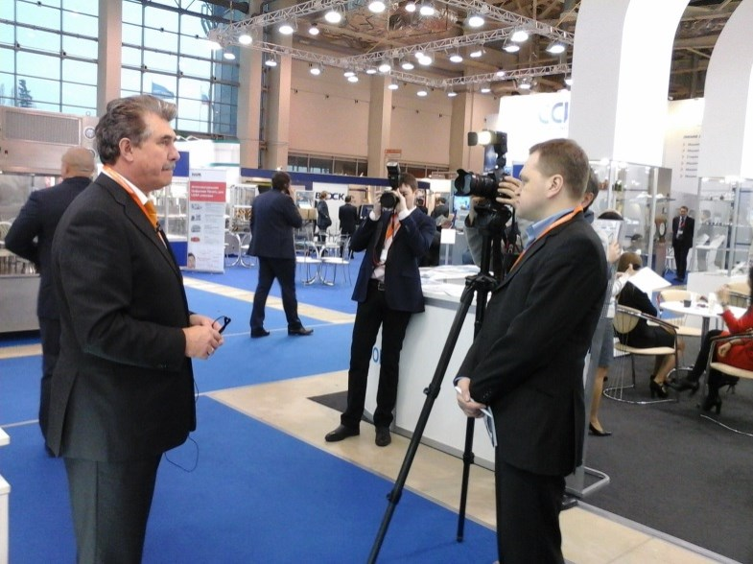
Формулы препаратов созданы ведущими сотрудниками Научно-исследовательского и технологического Института Биологической промышленности совместно с научно-производственным объединением «Медицинские инновационные технологии» и Российско-американским научно-производственным объединением «VitaGold»
Препараты изготовлены в собственной лаборатории с использованием только тщательно отобранного экологически чистого сырья, при помощи уникального высокотехнологичного оборудования и стерильной упаковки, что гарантирует вам высокое качество и надежный результат при использовании комплексов PRISTINE GOLD VET.

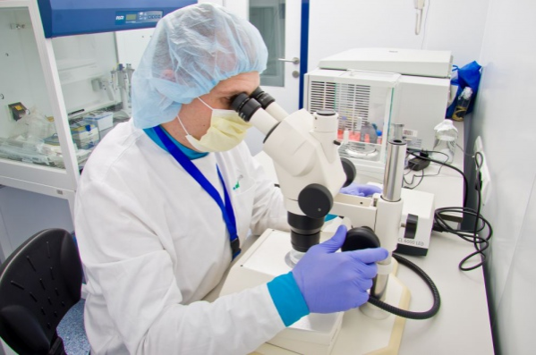
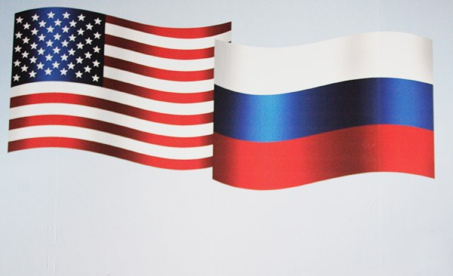
Инновационная научная разработка группы российских и американских ученых, которая каждый день будет давать вашему любимцу все необходимое для активной и здоровой жизни.
Функциональный корм

Разработано: НИИ БИОПРОМ
НПО Медицинские инновационные технологии НПО VitaGold

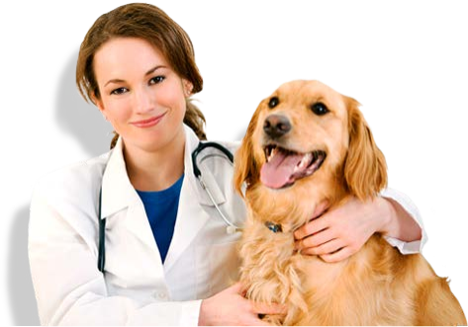
Производитель:
ООО «НПО «Вита Голд»,
г. Москва, ул. Сельскохозяйственная, 12а, стр.1
тел. +7 495 984 77 79

